Apache虚拟主机

1. Apache的安装：

#yum -y install httpd

1. Apache的重启

# service httpd restart

**配置基于ip的虚拟主机**

1. 为虚拟主机创建目录：

# mkdir /var/www/wg

# mkdir /var/www/bw

1. 新建测试页面

# vim /var/www/wg/index.html

内容：

# vim /var/www/bw/index.html

内容：

1. 修改Apache配置文件，配置基于ip的虚拟主机：

vim /etc/httpd/conf/httpd.conf

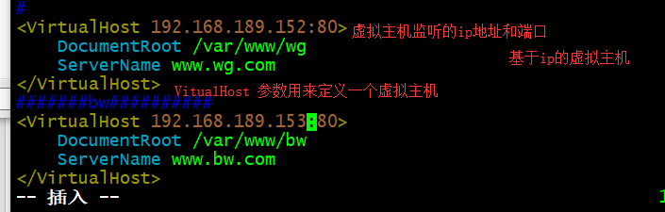

增加一个IP地址：

# ifconfig eth0:0 192.168.189.153

重新启动httpd让配置生效

# service httpd restart



关闭防火墙：

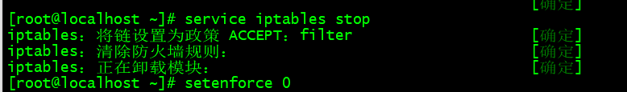

浏览器访问测试：

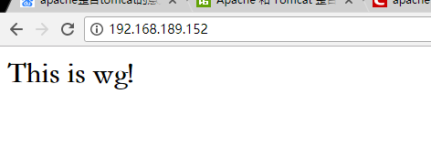



2

**基于端口的虚拟主机**

Apache的配置文件：



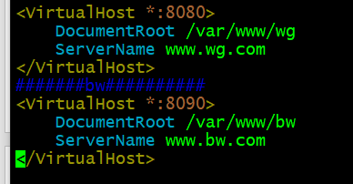

测试：





**基于域名的虚拟主机**

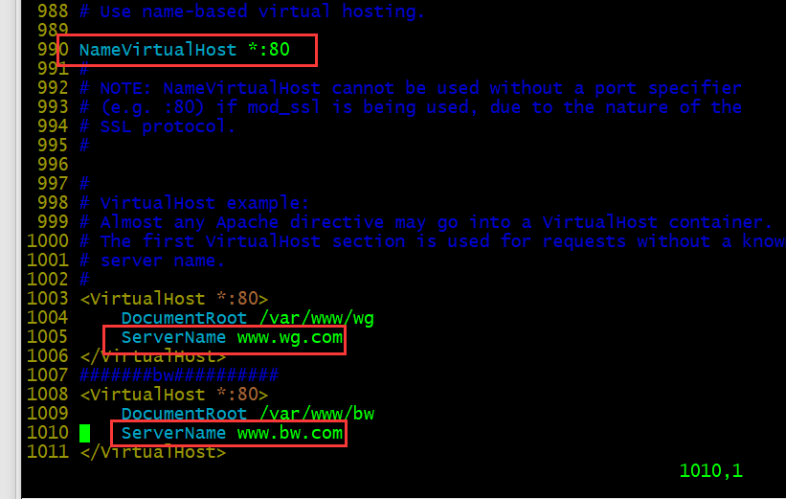

把虚拟主机的域名做一下本地解析：

# vim /etc/hosts

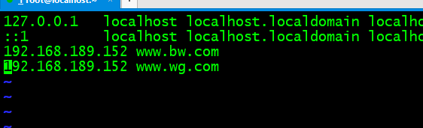

用elinks测试一下结果：

